红帽官方的教材：
RH124 4
RH134 3 初级Linux运维= EX200
-----------
RH294 3 中级Linux运维= EX300
Ansible自动化运维

RHCSA
RHCE-----
RHCA架构师

开始练习环境的方法：
[kiosk@foundation0 ~]$ rht-clearcourse 0 （清除现有环境）
[kiosk@foundation0 ~]$ rht-setcourse rh124 or rh134 or rh294
[kiosk@foundation0 ~]$ rht-vmctl start classroom 课程的主要环境，必须要先开启
[kiosk@foundation0 ~]$ rht-vmctl start all 开启所有的KVM虚拟机

打开虚拟机管理
[kiosk@foundation0 ~]$ virt-manager

为什么要学习Linux操作系统？
什么是操作系统？
单片机1= 硬件1+应用1
单片机2= 硬件2+应用2

硬件+应用1+应用2......
硬件+系统 -操作 +应用1+应用2......
操作系统主要的作用是在硬件和应用程序之间实现资源协调---True
操作（内核）：用来调用底层硬件，操作系统核心部分
系统：用来跟应用程序对接

人机交互的接口：Shell壳
GUI：图形化管理界面
CLI：命令行管理界面

什么是操作系统的发行版？
ISO

[root@serverb ~]#
root user
root 用户名
@ 连接符
serverb 主机名字
～ 目录
# 标识符 超级管理员 root
$ 标识符 普通用户 除了root

command 组成的方式：
主要命令 + [option选项] + [目录或者文件]
cat -n /etc/yum.conf

命令的常见使用技巧
一下tab键 -自动补全命令
两下tab键 -列出可能的文件名字或者命令
ctrl + a 光标跳到最前面
ctrl + c 终止一切命令
ctrl + l 清屏（clear）
ctrl+ d 退出当前ssh登陆

刚开始使用linux最常见操作
-网络不通时
nmcli device
nmtui图形化配置地址

cd 切换目录
ls 查看目录

cat （文件名）查看文件的内容（不能修改）
nano加文件名如nano aaa.txt，进入编辑状态，crtl+x保存并推出，按y保存，然后enter确认。CTRL+0先保存
yum 软件安装（网络通+仓库）
yum install httpd

常见的命令
ls 查看目录 list
-l 长格式的现实文件，文件名字和文件属性
-d 只看目录本身 # 当前目录有：
# file1.txt file2.log dir1/ dir2/ backup/
# 1. 只想看目录，不看文件
[root@servera ~]# ls -d */
dir1/ dir2/ backup/

# 2. 正常ls会显示所有
[root@servera ~]# ls
dir1/ dir2/ backup/ file1.txt file2.log
*/匹配所有以斜杠结尾的（即目录）
ls -d */显示这些目录本身
结果是：只看到目录名
# 查看目录本身的属性
[root@servera ~]# ls -ld /var/log -ld是显示本目录的
drwxr-xr-x. 10 root root 4096 Dec 6 10:00 /var/lo
# 属性解释：
# d = 这是一个目录
# rwxr-xr-x = 权限
# 10 = 链接数
# root root = 所有者:组
# 4096 = 目录本身大小
# Dec 6... = 最后修改时间
# /var/log = 目录名
# 错误：会显示/var/log里面的所有文件
[root@servera ~]# ls -l /var/log
总用量 123456
-rw-r--r-- 1 root root 1234 Dec 6 09:00 boot.log
-rw-r--r-- 1 root root 567890 Dec 6 10:00 messages
... 几百行输出 ...

# 正确：只显示/var/log目录本身
[root@servera ~]# ls -ld /var/log
drwxr-xr-x. 10 root root 4096 Dec 6 10:00 /var/log
# 一行搞定！
-a 现实隐藏目录和文件
-h 人可读单位，显示文件大小 一般-l一起使用
-i 现实inode
-Z 现实文件和目录的selinux的type类型（高级的访问控制）

-t 按照文件的修改时间来排序列出来
--block-size=M 长格式指定显示文件的大小

cd 切换目录 change director
绝对路径：一定是从/一级一级去找到特定文件
相对路径：不是从/出发，会在相对与当前目录，目录下去找你要进入目录
cd ～ 进入家目录
cd - 进入之前的目录（非一直后退，是两者循环）
cd .. 进入上一级目录
cd . 进入当前目录
cd ./.. cd .././
cd / 进入根目录

pwd 现实当前的目录绝对路径
stat （）
Access: 2025-12-06 04:45:29.556324978 -0500
访问时间
含义：文件数据最后被读取的时间
触发：当文件被cat、less、编辑器打开查看、程序读取等操作时更新
注意：现代Linux默认使用relatime或noatime挂载选项，atime不会在每次读操作都更新，以提高性能
Modify: 2025-12-06 04:45:10.663101013 -0500
修改时间
含义：文件内容最后被修改的时间
触发：文件内容被写入、追加、截断等
用途：备份工具常用此时间判断文件是否需要备份
Change: 2025-12-06 04:45:10.663101013 -0500
变更时间
含义：文件元数据/inode信息最后被改变的时间
触发：修改权限(chmod)、所有者(chown)、重命名(mv)、创建硬链接，或文件内容修改时（因为文件大小、修改时间也属于元数据）
重要：ctime是不可更改的（即使root用户也无法修改）
Birth: 2025-12-06 04:29:17.527802202 -0500
创建时间 含义：文件被创建的时间
注意：不是所有文件系统都支持btime
cat 查看文件的内容
-n 现实行号 即文件具体有多少行
file1 file2
cat file1 flle2 同时查看（只读）
less 查看文件 一页一页查看文件（不能编辑）
# 同时打开三个文件
less file1.txt file2.txt file3.log
1. 首先看到 file1.txt 的内容
2. 按 :n # 切换到 file2.txt
3. 再按 :n # 切换到 file3.log
4. 按 :p # 返回 file2.txt
5. 按 :p # 返回 file1.txt
q退出，
按 Q # 大写 Q，同样退出
:q # 冒号后跟 q（类似 vi）
ZZ # 按两次 Z（类似 vi）
head 查看文件前10行
-n 指定显示文件的前多少行
tail 查看文件后10行
-n 指定显示文件的后多少行
-f 动态显示文件最后被修改的行，即实时展示

小测试：/etc/vimrc 112-125

touch 创建一个空文件；刷新文件的时间戳
-a：修改access时间
-m：修改modify时间
-t：直接指定时间
-c：如果文件不存在，就不创建
touch -a -t 201112121212 aaa

stat 查看文件的详细属性，包括三个时间
access：读文件，空文件时间不变
modify：对文件内容修改
change：文件属性修改的时候
修改内容，三个都要变
echo 把标准输入在你的标准输出打印
[root@servera ~]# echo xuankin
xuankin
[root@servera ~]# echo xuankin handsome >> aaa（追加重定向，在原文档中，不断追加内容）还有一个>叫覆盖重定向，即把echo的内容覆盖原内容
[root@servera ~]# cat aaa
123456
xuankin handsome
这样就不是必须打开那个文件
whoami 显示当前登陆系统的用户
uname 显示操作系统（os）的基本信息
-a 所有
-s -n -r -v

cut 处理文本
-d 指定分隔符
-f指定字段

sort 排序显示文件
-n：按照A-Z 数值大小来排列文件
-r：逆序
-t：指定字段的分隔符
-k：指定从哪个字段开始排序
-f：忽略大小写
-u：去除重复

wc 统计文件
-l 行
-w 单词
-c 字符

date
-s 修改系统时间
date -s "2019-12-12 12:12"
cal
-w 显示周数
yyyy 显示这一年的日历

alias 别名

按照功能
目录管理：ls、cd、pwd
文件管理：touch、stat、sort
日期管理：date、cal
文本管理：cat、less、head、tail、cut、sort

reboot 重启
init 0 关机

文件系统
/ 顶层目录
20目录 一级目录 etc/
200子目录 二级目录 yum.repo.d/
根目录下的的目录有什么作用？
/boot: 系统启动相关的文件，如内核、initrd，以及grub(bootloader)
/dev: 设备文件
设备文件：
块设备：随机访问，数据块
字符设备：线性访问，按字符为单位
设备号：主设备号（major）和次设备号（minor）
/etc：配置文件,都在这里面
/home：用户的家目录，每一个用户的家目录通常默认为/home/USERNAME
/root：管理员的家目录，与普通用户分开了的；
/lib，lib64：库文件
静态库, .a
动态库， .dll, .so (shared object)
/lib/modules：内核模块文件
/bin: 可执行文件, 用户命令
/sbin：管理命令
/usr/binL
/usr/sbin
/proc：伪文件系统，内核映射文件
/sys：伪文件系统，跟硬件设备相关的属性映射文件
/var：可变化的文件
/media：挂载点目录，移动设备（临时）
/mnt：挂载点目录，额外的临时文件系统（临时）
/opt：可选目录，第三方程序的安装目录（临时）
/tmp：临时文件, /var/tmp

目录的操作命令
目录的名字的规范
-长度不能超过255个字符
-不能使用/当作名字
-严格区分大小写

mkdir 创建目录
-p 递归创建所有的目录结构
多级​用-p参数mkdi r -p a/b/c
# 尝试创建 a/b/c 目录结构
mkdir a/b/c
# 错误输出：
# mkdir: cannot create directory 'a/b/c': No such file or directory
# 错误原因：父目录 a/ 和 a/b/ 不存在
-v verbose
rmdir 删除目录
-p 递归删除
rm 删除目录也可以删除文件
-r​递归删除进入目录删所有删除目录时用
-f​强制删除不询问、不报错脚本中、批量删除
-rf​强制递归删除删除整个目录树危险！慎用
cp copy的简写 复制
一个文件复制到一个文件 yes
一个文件复制到一个目录 yes
多个文件复制到一个目录 yes
多个文件复制到一个文件 no
一个目录复制到一个目录 yes
-r 递归复制
-f 强制复制
mv move 剪切 mv b1 b2 重命名
一个文件剪切到另一个文件 意思是重命名（另一个文件不存在）若存在就是覆盖，若另一个是目录则是移动
一个文件剪切到一个目录 yes
多个文件剪切到一个目录 yes
多个文件剪切到一个文件 no
一个目录剪切到一个目录 yes
Ls是简略查看文件 ls-l是查看详细内容
帮助命令的使用
man 是主要方式 man -k network 意思就是包含network的命令
pinfo 呈现的方式跟书一样
/usr/share/doc 第三方的配置文件帮助模版
redhat.com/doc 什么文档都有
P40----常见命令练习
P87-------文件系统 中文教材P86
P108------帮助手册 中文教材P105

Day02
1.文件的链接ln link
创建软连接Ln -s 源文件 连接名（快捷方式）
rm -rf是强制递归删除
软链接：快捷方式
-只是一个链接文件，比较小
-可以用于文件/目录链接
-可以跨文件系统（ext4 xfs），没有限制
[root@servera ~]# touch liao
[root@servera ~]# echo xuankin >> liao
[root@servera ~]# cat liao
xuankin
[root@servera ~]# ln -s liao xuan
[root@servera ~]# cat xuan
xuankin
[root@servera ~]# ls -l xuan
lrwxrwxrwx. 1 root root 4 Dec 12 16:50 xuan -> liao
[root@servera ~]# ls xuan
xuan

硬链接：重要文件的备份，不是复制cp
硬连接没有主次之分
Ln 源文件 连接名
每创建一个硬连接，就相当于一个超市开了一个门
（和复制的区别，内容还是那同一个，不是变成另一个文件了）
-只能对文件创建，不能对目录创建
-不能跨越文件系统
-硬连接每创建一次，计数器会同步增加
删除其中一个，也就只是把一个进入途径删掉而已，而非删除整个文件
df -Th 查看block内存
df _Ti 查看inodes
df -i 没有type
Q1：linux是如何存储文件，cat aaa，如何读取？
数据一定放在---SSD/HDD，
Inode（默认128或256字节）：指向block的id 详细信息前面那串数字
-也有空间大小
block：硬盘块存储，实际存放数据的单元
Q2：一份数据有一个inode对应多个block（默认4kb），
硬盘空间有的，数据写不进去？什么问题？log小文件很多。
格式化文件系统的时候，block做得小一点，存放log文件（日志文件）
Q3：彻底删除文件
-硬连接
-有没有被应用程序所使用，(如正在用vim编辑)swap隐藏文件删除

Q4:linux中不通的文件后缀说明了type类型吗？
ls -l
File
File file.xxx 而后显示文件的类型

2.通配符----非教材练习
通配符和正怎表达式不一样，一般是用户bash环境
*：通配符代表任意字符（0到多个）
？：代表任意一个字符
[]：范围[a-zA-Z]
^：非，取反[^0-9]
[root@servera ~]# ls -l [!ax]*
-rw-r--r--. 1 root root 6 Dec 12 23:00 ifd.exe
-rw-r--r--. 1 root root 26 Dec 12 17:01 liao
-rw-r--r--. 1 root root 8 Dec 12 17:12 liaokin
[root@servera ~]# ls -l
total 20
-rw-r--r--. 1 root root 1 Dec 6 2025 aaa
-rw-r--r--. 1 root root 17 Dec 6 2025 aaa.txt
-rw-r--r--. 1 root root 6 Dec 12 23:00 ifd.exe
-rw-r--r--. 1 root root 26 Dec 12 17:01 liao
-rw-r--r--. 1 root root 8 Dec 12 17:12 liaokin
lrwxrwxrwx. 1 root root 4 Dec 12 16:50 xuan -> liao
；：连续不同命令的分隔符 多个命令同时执行
#：配置文件注释
| ：管道 前面的输出作为后面的输入
~：用户的家目录
-：上一次的目录
$：变量前需要加的符号
比如写一个a=glab
然后echo “$a”
glab
如果是echo ‘$a’
$a
/：路径分隔符号 /a/a/a
>/>>/</<<：输入输出和追加重定向
‘：单引号，不具有变量置换功能，输出时所见即所得
“：双引号，具有变量功能，解析变量后输出
`：tab键上面的键，反引号，中间接命令，会先执行，等价$()
{}：中间为命令区块组和或内容序列
！：逻辑运算非
&&：前一个指令执行完，执行后一个指令
||：前一个指令执行失败，执行后一个指令
./..：当前/上一个目录

实验：
作业1：
1、创建a123, cd6, c78m, c1 my, m.z, k 67, 8yu, 789等文件；注意，以上文件是以逗号隔开的，其它符号都是文件名的组成部分；
2、显示所有以a或m开头的文件；
ls [am]*
3、显示所有文件名中包含了数字的文件；
ls *[0-9]*
ls *[[:digit:]]*
4、显示所有以数字结尾且文件名中不包含空白的文件；
ls *[^[:space:]]*[0-9] ?????????
5、显示文件名中包含了非字母或数字的特殊符号的文件；
ls *[^[:alnum:]]*

3.重定向和管道符｜----非教材练习
> 覆盖重定向
>> 追加重定向
< 输入重定向
- tr 'a-z' 'A-Z' < /etc/passwd
1> 相当于 > 正常命令输出的结果
2> 重定向错误输出 错误的输出，再重定向
1>&
&> 重定向标准输出或错误输出至同一个文件

| 前一个命令的输出，作为后一个命令的输入

tee：在重定向和｜一起使用的时候
ls -l | tee aaa | less
既把ls -l的输出重定向到aaa文件，有把stdout通｜继续给后面的命令作为stdin

作业2：
统计/usr/bin目录下的文件个数
取出当前系统上所有用户的shell，要求每种shell只显示一次，并且按顺序进行显示
取出/etc/inittab文件的第六行
取出/etc/passwd文件中倒数第9个用户的用户名和shell，显示到屏幕上并将其保存至/tmp/users文件中
显示/etc目录下所有以pa开头的文件一级目录，并统计其个数
不使用文本编辑器，将alias cls=clear一行内容添加至当前用户的.bashrc文件中

4.vim的使用----非教材练习
一个简单的新文件编辑

vim b1 进入文件的编辑
i 进入输入模式
按住esc 进入到阅读模式
按键shift+： 进入末行模式
:wq 也可以用x 保存并退出
w保存不退出
q退出不保存
wq!强制推出
q！强制退出
纯技巧的总结
vim +num b1 光标直接落到第num X行
：wq w q q！ wq！ x 等于wq
hjkl可以替代上下左右键
w一个单词一个单词向后跳
b一个单词一个单词回跳
e单词词尾一个一个向后跳
0:跳到绝对行首
$：绝对行尾
num+G：直接跳到num行；末行模式直接在：num跳到对应的行
删除：
- 删除末一个字符x
- 删除行dd num+dd删除num行 dw删除一个单词 num+dw删除num个单词

复制+粘贴
yy复制当前行 num+yy同时复制num行
p粘贴到光标后面（下方）/P（前面/上方）

撤销
u 撤销前一次的编辑
ctrl+r 撤消最近一次撤消

替换（简单）
r对某一单词进行微调

查找和替换（复杂），只能在末行模式下
/进入查找模式
/加上要找的内容就行了
：1,$s/glab/GLAB/
1是指从第一行开始，$是指到末尾行结束，第一个glab是查找的内容，第二个是要改变的内容
: set nu 在末行模式下显示行

vim的配置文件目录在/etc/vimrc
vim的使用
作业3：
请在/tmp下建立目录vitest
进入这个目录
将/etc/man_db.conf复制到本目录下
使用vi打开这个文件
设置行号
移动到第43行，向右移动59个字符(43G，59->)
移动到第一行，并向下查找一下gzip这个字符串，请问在第几行（gg或1G,/gzip）
将29行到41行之间的man改为MAN（:29,41s/man/MAN/gc）
修改完，突然反悔，用什么办法简单（一直u或者不保存退出重新打开）
复制66到71的内容，黏贴到最后（66G，6yy，G，p）
删除113到128行之（113G,16dd）
将这个文件另存一个man.test.config的文件名（w man.test.config）
去到25行，删除15个字符（25G,15x）
在第一行新增一行，内容“I am a supuerman”(1G,O,I am a spuerman)
保存退出

5.环境变量
-shell类型：站在用户登陆的角度来说
- 登陆式shell
- ssh
- su - USER（switch 切换用户）
特点：
# 1. 需要身份验证（密码/密钥）
# 2. 执行完整的启动文件
# 3. 设置完整的环境变量
# 4. 通常用于初始会话
# 判断是否为登录式 Shell
echo $0
# 输出：-bash、-zsh 等（开头有"-"）
- 非登陆式shell
- GUI的方式打开了一个CLI shell(通过图形化界面打开，打开terminal)
- su USER（临时进入到user用户中，还属于切换前的用户）
- 脚本，在系统上自动执行
系统中的环境变量相关的文件有5种
profile类的文件：
设定环境变量
运行命令或脚本

/etc/profile
/etc/profle.d/*.sh

bashrc类的文件：
设定本地变量
定义命令别名
/etc/bashrc

~/.bash_profile
~/.bashrc

登录式shell如何读取配置文件？
/etc/profile --> /etc/profile.d/*.sh --> ~/.bash_profile --> ~/.bashrc --> /etc/bashrc

非登录式shell如何配置文件?
~/.bashrc --> /etc/basrc --> /etc/profile.d/*.sh

变量的类型：
本地变量（局部变量）
-定义的变量只能作用于当前的bash，比如直接 a=xuan，这个不会继承，没有写在文件里面
环境变量
-五个文件都属于环境变的配置文件或脚本
比如export a = xuankin
-export，子bash会继承父bash
但是在子bash里面做环境变量，父bash里面就没有
位置变量： $1 $2 ....
特殊变量: $?(上一个命令执行状态的返回值)判断上一个命令是否执行成功
0: 执行成功
1-255:错误的执行，1，2，127预留错误

撤消变量
unset
export 列出当前系统的所有的环境变量
env 列出当前系统的所有的环境变量

1.管理用户和组
user1 user2 = group name http
user11 user12 https
user21 user22 ftp
用户的分类（UID唯一标识）
只要id是0，就是超级管理员
- 超级管理员 自带的用户root UID=0
- 系统自带的用户
- 不能被删除
- 啥都能干，权限无限大
- 只有root用户下能创建系统用户和普通用户
- 系统用户（app用户） sshd UID=74 系统用户uid从1-999
- 应用程序运行时候的执行用户
- 不需要创建，app安装好系统就创建好了
- 可以重新创建、也可以删除
- 普通用户（创建）student 1000～
- 根据需要，手动创建

[root@servera ~]# cat /etc/passwd
student:x:1000:1000:Student User:/home/student:/bin/bash(7个字段)
-用户名：student
-密码：x，表示密码不是存放在这里，经过hash处理放在shasdow文件里面
-UID（用户id）：1000
-GID（组id）：1000
-描述（注释）可改：Student User
-家目录（主目录路径）：/home/student(YONGH)
-用什么shell来登陆系统：/bin/bash

useradd
User -u 1024 -g 1888 -c “xuankin” -d（M）
Group一定得是先存在的，如果不存在的话，要先添加groupadd 1888
-u：指定UID
-g：指定GID，基本组
-G：指定附加组
-c：指定注释信息“……”
-d：指定家目录
-s：指定Shell（etc/shells下指定了当前可用的shell）
-M：不创建家目录，注意会进入\根下面
-r：添加系统用户
-aG：为用户追加新的附加组，不用-a会覆盖原有的附加组
-dm：指定新的家目录，-m移动之前家目录的内容到新的家目录下

-e：指定过期时间
-L：锁定账号，类似于禁用
-U：解锁账号

userdel
-r 删除用户的时候，同时把家目录也一并删除
usermod
passwd
-l：锁定 -u：解锁
-d：删除密码
-n：密码最少DAY -x：密码最多DAY

id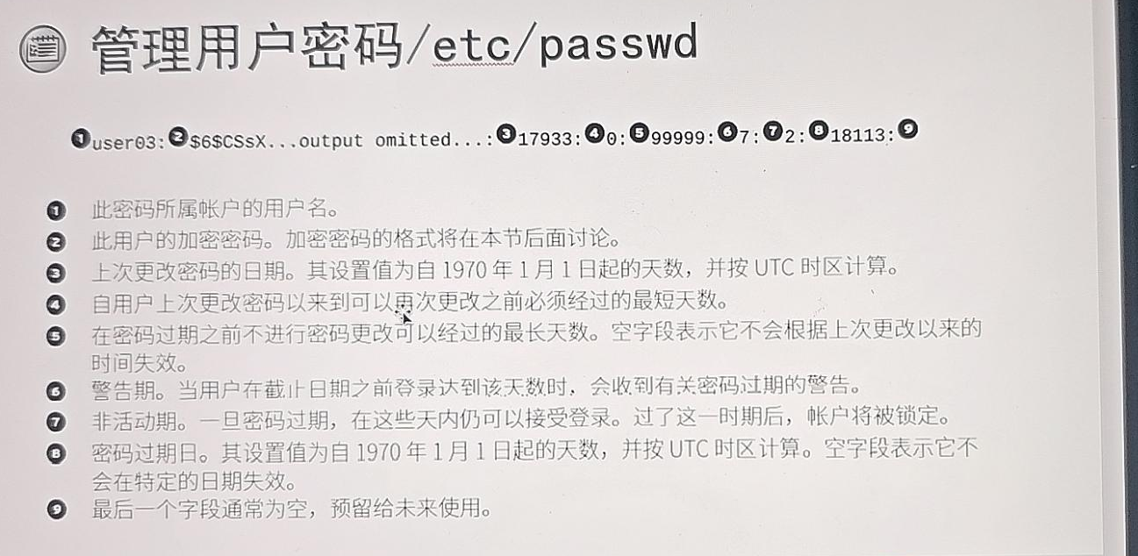

[root@servera ~]# cat /etc/shadow
student:$6$8oIjLCsc$/n1/a1tue/QRlo3X80:19130:0:99999:7:2:18113:
-用户：student
-密码hash：$6......
-上次更改密码的日期：19130 （离1970-1-1的日期）
-最近修改时间：19130 -d
-改密码的最小时间：0 -m
-改密码的最大时间：99999（天） -M
-告警期：密码过期之前的7天，会提醒告警改密码：7 -W
-缓冲期，密码过期后的缓冲时间：2 -I
-密码的明确过期时间：18113（天） -E
chage -m 10 -M 1000 -W 5 -I 3 -E 1800 xuankin
sudo cat /etc/shadow
xuankin:!!:20430:10:1000:5:3:1800:

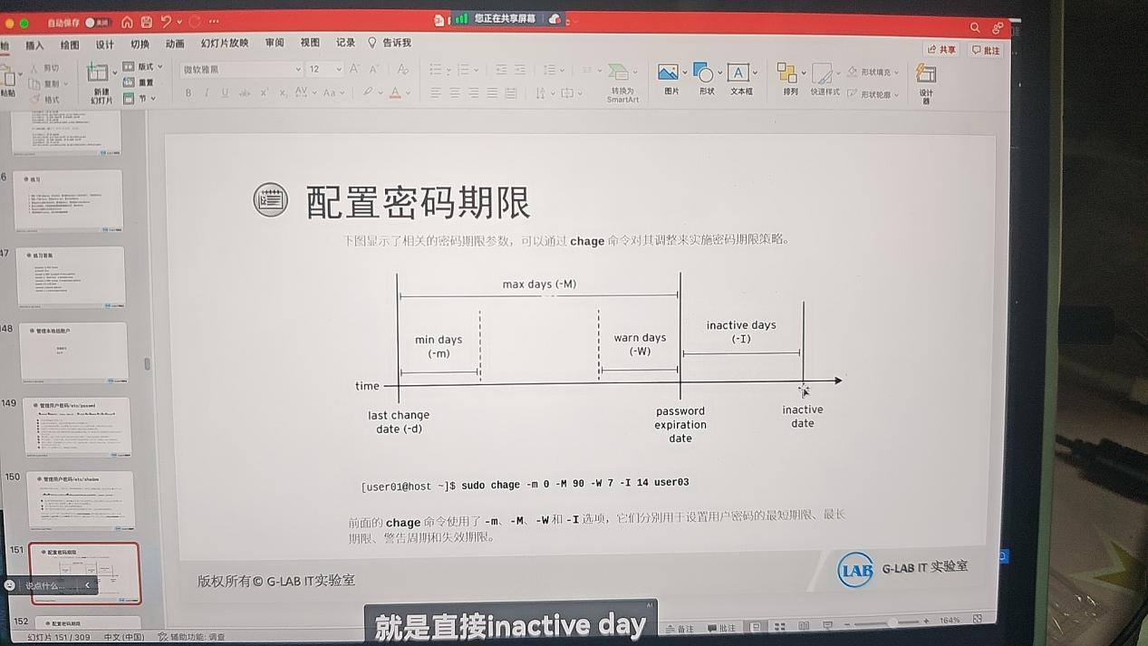
change
-d: 最近一次的修改时间
-E: 过期时间
-I：非活动时间
-m: 最短使用期限
-M: 最长使用期限
-W: 警告时间

组的概念：一堆用户的集合
组的分类
- 基本组（一个用户只能有一个基本组） ：创建用户的时候默认就创建的组 -g
- 附加组（一个用户可以有多个附加组） ：额外关联给用户的组 -aG
[root@servera ~]# usermod -aG 1001,1000,1002 xuan1
[root@servera ~]# id xuan1
uid=1003(xuan1)gid=1003(xuan1)groups=1003(xuan1),1000(student),1001(devops),1002(xuankin)
groupadd
groupdel
groupmod
gpasswd（对组设置密码，用的不多）
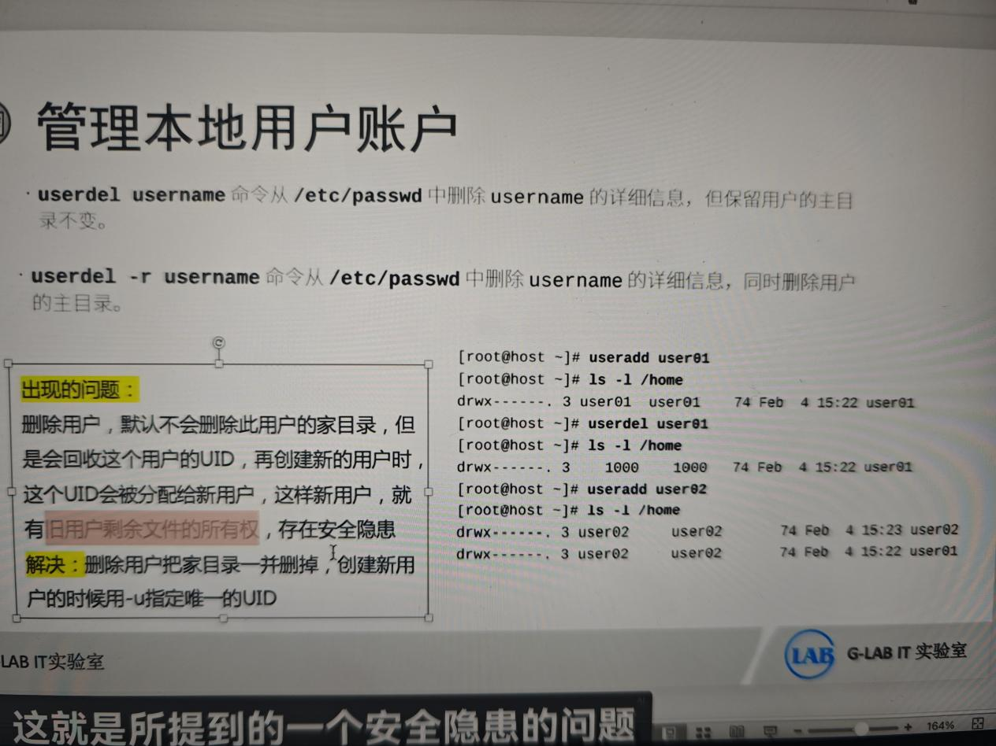
Userdel -r xuankin 这样才能删除完整
总结：
-创建一个用户，就会自动创建一个跟用户名一样的组，自动产生GID和UID
-创建用户，可以没有密码，但是应用sshd需要验证，必须要配置密码
-如果没有家目录，ssh的时候会直接进入/目录下（受权限控制）
-一般来说系统用户不需要shell登陆，普通用户和root需要shell的人机交互的接口来控制系统
-userdel删除用户的时候，会把这个用户名一样的组也删除
-指定-g -G的时候这组必须要存在

2.文件权限系统（基本权限控制）

文件file
r：读，使用类似于cat查看文件
w：写，使用类似于vim编辑文件，删除（？）
x：执行，把这个文件交给内核处理
r-- 可读cat，vim可以写入，wq！强制保存退出
-w- 不能读cat，也不能写vim，必须有读写才能用vim，
echo不需要先读再写，可以直接写入
--x 不能读cat，不能写vim、echo，不能执行
文件执行的两个条件：文件本身可执行；还要有r读权限
rw- r-x -wx rwx ---

文件目录director（ls -ld看当前目录属性）
r：读，使用类似于ls，去列出目录中的所有文件
w：写，创建新文件，删除文件（？）
x：执行，能不能cd，能不能ls -l列出文件的所有属性信息
r-- 只能通过ls列出目录下的所有文件名字，x可以帮助cd进去，同时可以ls -l列出所有属性 ，r-x
-w- 什么都干不了，要配合x -wx
--x 只能进入目录cd，其他如创建查看删除都不能
r-x cd / ls /ls -l 不能创建删除文件
-wx 只能创建touch /删除rm 目录中的文件，看不到名字属性等
文件能否被删除，跟文件本身权限没有关系，要查看文件所在文件夹的权限
• 删除文件需要目录的写权限，而不是文件的写权限
• root用户不受普通权限限制（但受SELinux等限制）
[root@servera ~]# ls -l
-rw-r--r--. 1 root root 876 Jan 19 22:31 aaa
-文件类型：- l链接文件 d目录 -普通文件
-基本权限位：rwx
rw- 用户权限，属主，这个文件所属的用户能干点啥
r-- 组的权限，属组，这个文件用户所在的组，能干点啥
r-- 其他人权限，上面没提到的其他人，能干点啥
-特殊的权限位：. 当做了facl更精细控制，.变成+
-硬连接数量：1
-这个文件的属主：root
-这个文件的属组：root
-文件的大小：876
-文件的修改时间：Jan 19 22:31
-文件名：aaa

修改文件的权限
chmod
数字法：
rw-r--r--
110 100 100
6 4 4
直接写chmod 755 xuankin（文件名）

字母法：
u属主的权限、g属组的权限、o其他权限、a所有
+ - =
Chmod g（u）（a）（o）=rwx xuankin
还有 chmod u+w xuankin （即在xuankin中的用户权限加一个w的权限）
补充1:特殊的权限位
SUID：让普通用户本来other的权限位，现在按照属主的权限来访问
chmod u+s 文件
只对一些可执行的命令做suid
# 查看passwd命令
ls -l /usr/bin/passwd
# 输出：-rwsr-xr-x 1 root root ... /usr/bin/passwd
# 注意：有 SUID 位（s），表示以root权限运行
chmod u+s /usr/bin/rm
chmod：修改文件权限
u+s：
u= 文件所有者 (user)
+s= 添加SUID (Set User ID) 权限
/usr/bin/rm：rm命令的可执行文件
整体含义：为 rm命令设置SUID权限
SGID：让目录下的子文件或者子目录都继承当前目录的属组
在置位前，在哪个用户里面创建，就是哪个用户的
Chmod g+s /home/student(然后后面在这里面创建，其属组就会继承它父目录的student)
只对目录实现sgid
粘滞位：临时的共享目录 /tmp/
所有用户都可以向里放东西
但是只有管理员root才可以删除
补充2:su sudo提升权限问题
su：switch user 切换用户
su USER 不完全切换，环境变量不是完整的切换
su - USER 完全切换，完整的环境变量，功能更完善
Sudo chown xuankin：aaa 给xuankin提权使它能访问aaa（但会直接改变aaa的属组）
Sudo chown xuankin：xuan aaa属组不影响，只影响用户
ls -l /usr/bin/rm 查看删除命令的各个用户权限

sudo：普通户提权
visudo 或则 vim /etc/sudoers（）这个文件可以设置对应用户或组的权限
配置提权文件 %glab2 ALL=(ALL) ALL
sudo rm -rf FILE可以成功删除
按需分组授权不通命令给不同的组

普通用户删除一个文件的方法：
-配置文件所在目录的wx权限
-配置rm的suid（简单粗暴）
-sudo 跟别人root借权限

对比：
su - root 输入root的密码
sudo xxx 输入的是当前用户的密码 （优先选）
suid 需要root设定，并且对所有的普通用户生效

Day4
umask的概念

- 管理用户和组
- 文件权限系统（基本权限控制）
3.管理进程
4.服务管理
5.SSH配置
- 密码
- 密钥（免密）ansible
6.日志管理+时间同步
7.管理网络
umask的概念
创建文件和目录，系统会自动给一个默认的权限
默认umask 022
文件=644 666-022=644
目录=755 777-022=755

umask就是系统够给默认权限的一个掩码
0（特殊权限位标识0 2 4）022
-rw-r--r--. 0644
-rwsr--r--. 2644 -rwsr--r--= 4744
-rw-r-sr--. 4644？？？？？ -rw-r-sr--= 2654

特殊位4是suid 2是sgid 1是sticky 6是u+g
作用是什么？
控制系统中的文件的默认权限，官方建议022

1.管理进程
-进程是运行中的程序
-内存空间，属性，变量，父进程和子进程PID
-所有的进程都是第一个系统进程systemd的子进程
-T停止，R运行，KDSI等待，僵死ZX
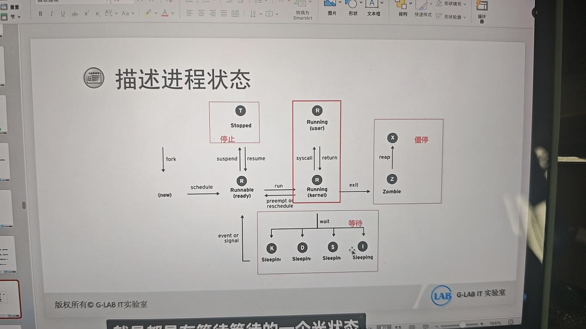
-查看命令，
top：
进去后点后面的
-M根据内存的使用大小进行排序
-P根据CPU的使用大小进行排序
-T根据进程使用的累积时间进行排序
-W保存top的内容/root/.config/procps/toprc
-l是否显示平均负载和启动时间
-1
-t是否显示进程和cpu的相关信息
-m是否显示内存的相关信息
-c是否显示可执行的程序路径
-q退出
-k终止某个进程 后面输入id
-d指定延时刷新时间默认是3s 后面写要改的时间

load average 2.92， 4.48， 5.20
一分钟 5分钟 15分钟
ps process state
-a 所有的终端进程
-u userlist用户对应的进程
-x 所有与终端无关的进程
-aux 输出前面的东西
-o用户自定义格式输出ps -o pid,comm,ni

free查看内存（分配）
-k （kb）-m（mb） -g（gb）

Lscpu（简单查看配置）
lsmem实时的使用

控制进程
fg %num 把进程从后端调到前段运行
control + z 暂停前段进程
bg %num
control + c 终止前端进程

jobs查看后台运行的进程
前端​ 浏览器中运行的代码 与用户交互的程序
后端​服务器中运行的代码 后台运行的程序
中断/停止进程的方式
kill 9（终止进程的代号） pid kill默认用的就是9
kill pid
pkill -u student 把student的所有进程全部停止
uptime
# 输出示例：
# 10:20:30 up 5 days, 2:10, 1 user, load average: 0.00, 0.01, 0.05
# 三个数字分别是：1分钟、5分钟、15分钟的平均负载
如果都为0，则表示在对应的统计时间内，没有进程在等待CPU资源
调整进程的启动的优先级
程序运行的时候就制定特定的NI值，然后运行它
nice -n NI sleep 10000 &
修改NI的值
renice NI pid
NI的值-20到20，代表了进程的优先级 ，越小优先级越高

2.服务管理
systemctl –t help：显示可用的单元类型
systemctl list-units --type=service：列出所有当前加载的服务单元
systemctl：列出已加载和活动的单元
systemctl list-unit-files - -type=service：以安装单元文件状态
systemctl status sshd.service：查看ssh的服务状态
systemctl is-active sshd.service
systemctl is-enable sshd.service
systemctl is-failed sshd.service
systemct restart/start/stop sshd
systemctl - -failed - -type=service：列出所有失败的单元

服务和进程的关系：
服务是软件运行在系统上的程序
进程是在内存中使用的程序
服务是进程运行的前提

3.SSH配置
两种配置方法
- 密码
- 密钥（免密）ansible
默认rhel9禁止root用密码登陆，不禁止用密钥登陆
vim /etc/ssh/sshd_config
#PermitRootLogin prohibit-password
PermitRootLogin yes
systemctl restart sshd（重启服务）

密钥登陆的配置方法
ssh-keygen #产生RSA非对称密钥 公钥+私钥
ssh-copy-id root@serverb #把root这个用户的公钥送到serverb
密钥优先密码
servera---------serverb
ssh的流量私钥加密--------->
然后会用公钥揭秘，看到里面的内容
整个过程没有输入任何密码信息和密钥信息
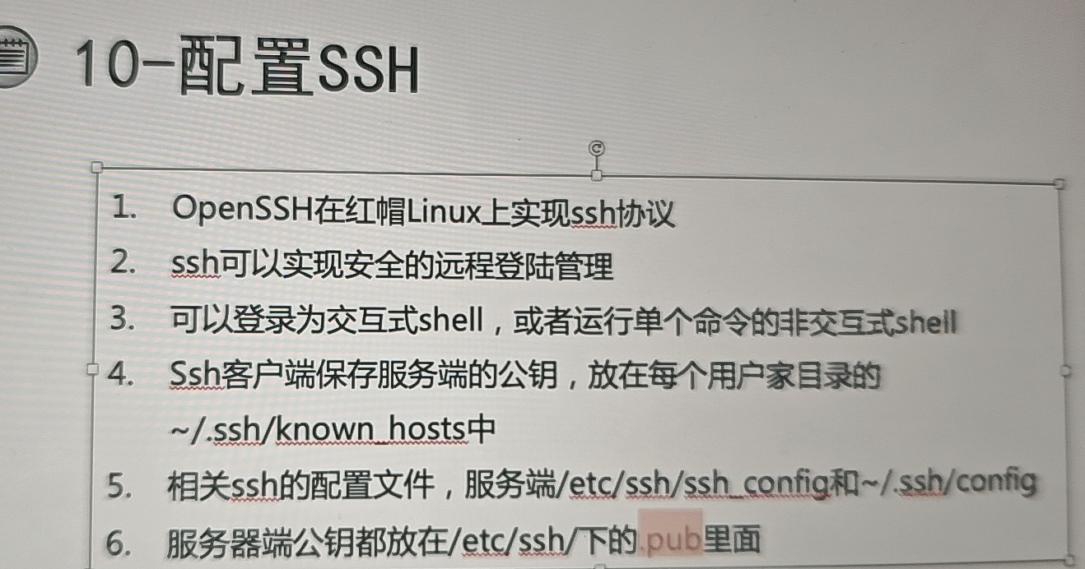

4.日志管理+时间同步
日志的查看
-大多数以文本文件的方式记录日志，保存在/var/log目录中
-用syslog协议的标准日志记录系统协议的标准日志记录系统，日志的分类和分级别
-Systemd-journald是记录操作系统日志的核心服务，包含内核、引导进程、守护进程等，默认情况这些日志在/run/log中保存，系统重启后就会丢失
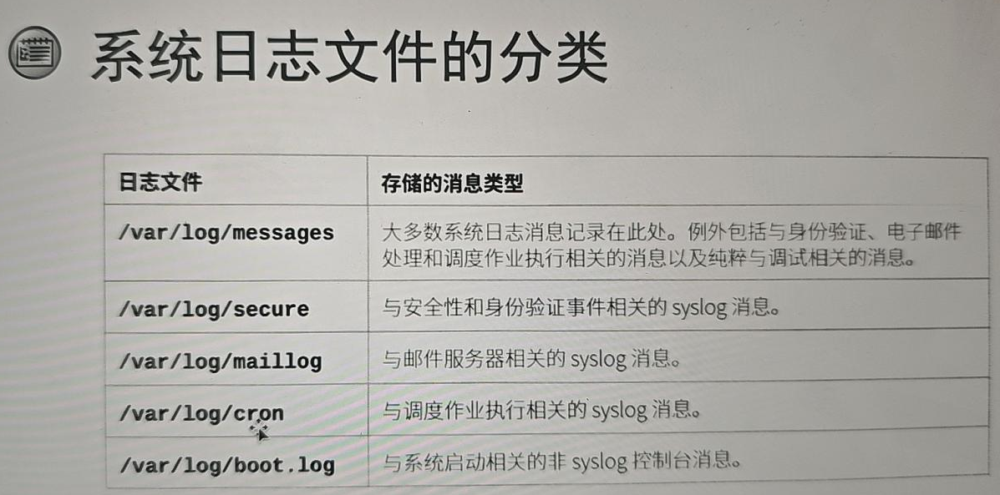具体查看journalctl能查看所有的日志

-root权限才能查看
journalctl：检索所有日志消息，root用户具有完全访问权限
journalctl –n 5：显示最后5个日志
journalctl –f：输出日志最后10行，并动态刷新日志信息
journalctl –p err：列出优先级为err或以上的日志
journalctl --since today：列出今天的日志
journalctl --since “2019-02-10 20:00:00” - -until “2019-02-12 12:00:00”
journalctl –o verbose详细输出
journalctl _SYSTEMD_UNIT=sshd.service _PID=1182：常用字段过滤
_COMM:命令名称 _EXE:进程可执行文件路径 _PID:进程PID _UID:进程的用户ID
_SYSTEMD_UNIT:启动进程的systemd单元

日志的持久化存储（/run/log/）
-默认情况下，系统日志保存在/run/log/journal目录中，系统重启会被清除
-修改配置文件/etc/systemd/journald.conf使日志系统重启保留
-设置storage参数：persistent永久保存、volatile易失性、
-auto由rsyslog决定是否存储，主要看有没有/var/log/journal目录是否存在
-持久日志的优点是系统启动后立即使用历史数据
-即便是持久存储的数据，系统也会自动轮转删除日志
日志大小超过文件系统的10%
或者存储空间低于15%也会被自动清理
系统时间：官方建议，一定要跟NTP区同步时间
-用统一的时间，日志的时间戳也是统一的，分析定位问题的时候，就会找到故障的时间点
-很多证书是要看有效期的，统一的时间证书一般不会出问题
NTP如何配置
yum install chrony-4.1-3.el9.x86_64
vim /etc/chrony.conf
server 172.25.254.254 iburst
-systemctl restart chronyd.service
chronyc sources
MS Name/IP address Stratum Poll Reach LastRx Last sample
===============================================================================
^* 172.25.254.254 8 6 17 28 +72us[ +341us] +/- 665us 表示已经同步
P266 纸质P259
P297 纸质P288
P331 纸质P322
P375 纸质P365

5.管理网络
6.压缩和归档+文件传输+查找
7.软件包安装
8.存储文件系统（管理磁盘）
9.web console的登陆

1.管理网络
- 接口的标识有新的命名规范，不再是基于接口检测的顺序来命名enp3s0
基于固件信息+PCI总线+网络设备类型来确定网络接口名称
- 管理网络的方法
- nmtui：图形化界面的管理（建议）
- nmcli 命令行的方式
nmcli device 看的是硬件信息
nmcli connection(查看) 看网卡的状态
nmcli connection delete x
nmcli connection add type ethernet ifname ens33（这个名字一定要和device中识别到的名字一样） con-name ens33 （添加一个叫ens33的网卡）
nmcli connection modify ens33 ipv4.addresses 28.9.4.1/24 ipv4.gateway 172.25.250.254 ipv4.dns 172.25.250.254 ipv4.method manual
nmcli connection reload
nmcli connection show Wired\ connection\ 1

利用帮助man
Mandb （刷新数据库）
man -k nmcli
man nmcli-examples

- web console(适合小白入门的时候)
@servera
yum install cockpit*
systemctl enable --now cockpit.socket
ss -ntlup | grep 9090
@只要网络可达的机器
网页https://servera:9090
用root用户登陆
- 基于GUI的shell直接配置
- YAML格式脚本，自动化运行
- system role来部署网络
- 最终的配置文件在/etc/NetworkManager/system-connections
systemctl restart NetworkManager.service

- 常见管理网络的命令
ip add (show)
ifconfig ens33
ip link (show)
ip -s link show eth0
ping -c5 serverb （ping5个包就行了）
ping6 -c1 ff02::1
ip route show
tracepath serverb 跟踪到目标的网路路径
ss -ta 本地监听的四层端口号有哪些
2.压缩和归档+文件传输+查找
- 压缩：4G---1.5G
bzip2-bunzip2 gzip-gunzip xz-unxz
gzip 要压缩的文件---gunzip gzip file 原来的文件就会被删除（压缩和解压缩）会生成一个aaa.gz的文件
Cat file1 file2 | gzip > 12.gz (把文件一二压缩成一个文件)

- 归档：tar 4G---4G 打包
c 创建归档文件
v 看到创建的详细过程
f 文件类型
t 不展开归档文件，看里面的东西
x 展开归档文件（如果展开的文件在本地目录存在，回覆盖吗？会，并且不会提示）
tar cvf xuanking.tar ./* 归档成一个叫xuanking的文件
tar -xf xuanking.tar 把归档文件分出来，且源文件还在

- 压缩+归档tar ：打包文件的时候顺便压缩，只打包，只压缩
z gzip压缩
j bzip2压缩
J xz压缩
zcf zxf ztf 用gzip压缩并常见归档文件
jxf 用bzip2解压缩归档文件
Jcfv 用xz压缩文件，并且查看详细信息v

文件传输：把A文件从一个地方送到另外一个地方（多台机器）
先在vim /etc/ssh/sshd_config
修一个per 先负责，去掉#，然后把后面的修改成yes
然后systemctl restart sshd （以上要在serverb中修该）
scp ./aaa root@serverb:~ 把文件传到server的root的~目录下

- scp 下载文件，上传文件
-r 递归传递文件
scp 源 目标
全复制
- sftp root@serverb
ls cd put get
注意：只能传输文件
全复制
- rsync：支持增量传输
增量复制
-v 详细信息
-a 以存档模式进行，递归+保留软连接+保留权限+时间戳+属组+属主
-H 保留硬链接
-A 保留FACL
-X 保留SElinux上下文
备注：第一次是全复制，后续是增量复制，本地-本地，远端-本地
文件查找find 查找路径（/） 查找标准（-name a123） 查找到以后的处理动作
- 精确查找，实时，遍历你要查找的目标目录，特别慢
查找的标准
-name 文件名字 find / -name a 找名字是a的文件
find / -name aaa -exec cp {} /mnt/ \; 把叫做aaa的文件搞到mnt下去
Find . -name sdasd(. 是相对路径)
-iname 不区分文件名字的大小写
Find /dev/ -type f (查找dev下的对应目录)
-type 根据文件的类型
f 普通文件
l 链接
d 目录
b 块
s sock文件
-size 文件的大小[+大于等于|-小于等于]
如find -size +10 -size -50k 搜索大于10k，小于50k的文件
K M G
-perm 根据权限查找文件
# 设置 SUID
chmod u+s filename
chmod 4xxx filename
# 例如：chmod 4755 filename
# 查看 SUID ls -l
# 显示为：-rwsr-xr-x （s 在所有者执行位）
# 移除 SUID
# 设置 SGID
chmod g+s filename
# 或
chmod 2xxx filename
# 例如：chmod 2755 filename
# 查看 SGID
ls -l
# 显示为：-rwxr-sr-x （s 在组执行位）
# 移除 SGID
chmod g-s filename
chmod u-s filename
0644 普通权限位644的文件
2644 权限位644的做了gid的文件
4644 权限位644的做了uid的文件
-user 根据属主查找
-group 属组
-uid
-gid
-nouser 没有属主
-nogroup 没有属组
-mtime 查找修改时间
-atime 查找访问时间
-ctime 查找改变时间
查找完，处理动作
-exec COMMAND {} \;
-print 显示(默认)
-ls 类似于ls -l （显示文件的属性）
符合条件的逻辑连词
-not 非
-o or或
-a and与
练习：
1.查找属主root，属组mail，list出来
find / -user root -group mail -ls
2.查找/usr目录下不属于root,bin,或student属主的文件
find /usr -not -user root -o -not -user bin -o -not -user student
3.查找当前系统上没有属主或属组且最近1天内曾被访问过的文件，并将其属主属组均修改为root
find / \( -nouser -o -nogroup \) -a -atime -1 -exec chown root:root {} \;

3.软件包安装
安装方法:rpm yum
- rpm 单个包的安装
-i 安装
-v 详细信息
-vv 看的更详细
-h 显示进度条
--force 强制安装
-rpm查询
-qa 查询已经安装的包 也可以具体查看关键词rpm -qa cockpit*
-qi 查看具体某个安装包的信息
-ql 查看安装后的所有的文件列表
-qc 查看软件包生成的配置文件
-qf 查找指定文件是由哪个软件包安装生成的
-rpm升级
-Uvh 如果有老版本则升级，否则，安装install-----升级+安装
-Fvh 如果有老版本则升级，否则，不安装，退出------升级
-rpm卸载
-e 直接卸载

yum:解决了软件包的依赖问题
典型的Client-Server（仓库）架构
仓库应该在哪里
- 公网上（阿里云仓库）
- 私有LAN
- 本地仓库（ISO）
Client仓库的配置
[xxxx]
baseurl = http://content.example.com/rhel9.0/x86_64/dvd/BaseOS
enabled = 1
gpgcheck = 0
name = cccc

[rhel-9.0-for-x86_64-appstream-rpms]
baseurl = http://content.example.com/rhel9.0/x86_64/dvd/AppStream
enabled = true
gpgcheck = false
name = Red Hat Enterprise Linux 9.0 AppStream (dvd)

安装方法 -y
install
remove
update
yum group install 要加引号 yum grouplist
yum module （RHEL9不支持yum module install）
yum module list --installed 查看已安装的模块
补充：编译安装（）

5.web console的登陆

作业：
P435 纸质教材P427
P461 纸质教材P452
P502 纸质教材P494
P552 纸质教材P540

4.存储文件系统（管理磁盘）
6.三剑客grep/sed/awk
- 本地仓库（ISO）

